Zusammenhänge zwischen Malaufgaben verstehen und erklären

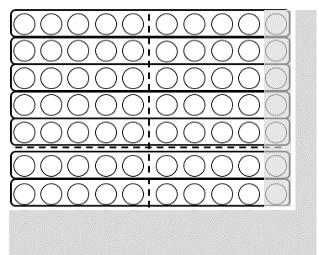
7 · 10
7 · 9

 | Dieses Material kann unter der Creative Commons Lizenz BY-NC-SA (Namensnennung –Nicht Kommerziell – Weitergabe unter gleichen Bedingungen) 4.0 International weiterverwendet werden.
Zitierbar als | Götze, D. & Baiker, A. (2021). Zusammenhänge zwischen Malaufgaben verstehen und erklären – Sprachbildendes Fördermaterial. Open Educational Resources. Online frei zugreifbar unter sima.dzlm.de/um/3-002
Projektherkunft | Dieses sprachbildende Fördermaterial ist ursprünglich entstanden im Rahmen von Mathe sicher können. Die sprachbildende Fassung wurde erstellt in Kooperation mit dem Projekt SiMa – Sprachbildung im Mathematikunterricht.

1.1 Warum passen Malaufgaben zum Bild?

a) Leonie legt ein Punktebild:
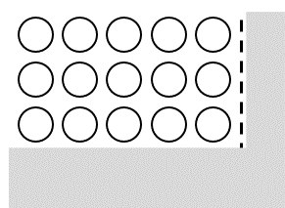
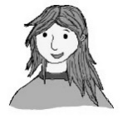

Leonie

Maurice schreibt die passende Aufgabe dazu:
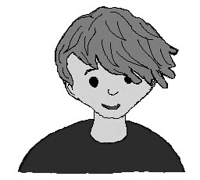
Die Aufgabe 3 · 5 passt zu dem Punktebild.

Maurice

Warum passt die Aufgabe zum Punktebild?

Tara beschreibt das Punktebild:
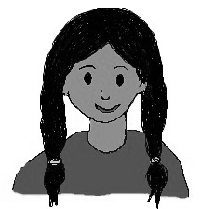
Es sind drei 5er.

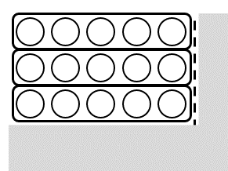
Tara

Warum passt Taras Beschreibung?

b) Ein Kind legt mit dem Malwinkel Malaufgaben.
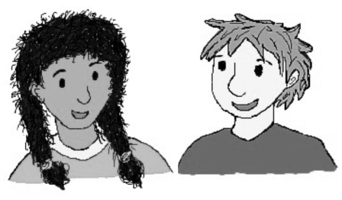
Das andere Kind sagt die Aufgabe und erklärt, warum die Malaufgabe passt. Spielt auch so! Kreist so ein, dass man die Malaufgaben erkennen kann.

1.2 Ich sehe was, was du nicht siehst

a) Tara wählt eine Karte mit einem Punktebild und schreibt verdeckt die passende Aufgabe 2 · 6 auf. Dann beschreibt sie es:
Ich sehe ein Punktebild, das du nicht siehst. Es sind zwei 6er.

Tara

Maurice zeigt auf die Karte mit dem Punktebild und nennt die Aufgabe.
Es ist dieses Punktebild, weil ich hier 2 Reihen mit immer 6 Punkten sehe. Also zwei 6er.
Die passende Malaufgabe ist 2 · 6.

Maurice
Spielt auch so!

b) Leonie schreibt verdeckt eine Aufgabe auf und stellt sich das Punktebild vor. Dann beschreibt sie es:
Ich stelle mir ein Punktebild vor, das du nicht siehst. Es sind fünf 4er.

Leonie

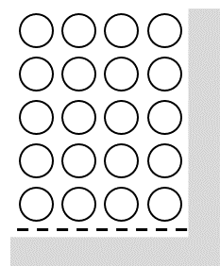
Maurice nennt die Aufgabe und
legt das passende Punktebild.
Die passende Malaufgabe ist 5 · 4.
Das sind fünf 4er-Reihen.
Dann sieht das Punktebild so aus:

Maurice

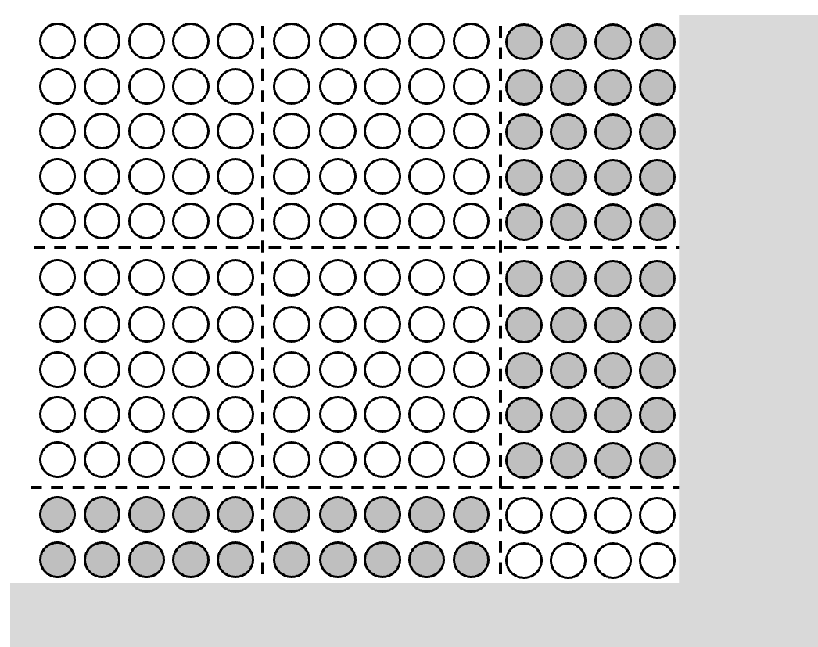

Spielt auch so!
Nutzt das 400er-Punktefeld und den Malwinkel.

2.1 Einfachere Aufgaben nutzen (1)

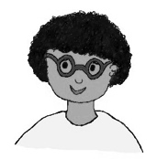
a) Rico soll die Aufgabe 6 · 7 ausrechnen. Er überlegt:
Ich weiß das Ergebnis nicht. 5 · 7 weiß ich.
Aber wie geht es dann weiter?

Rico

Wie würdest du weiter rechnen?

b) Tara überlegt:
5 · 7 sind fünf 7er.
Damit es sechs 7er sind, muss noch ein 7er dazu. Also muss ich noch 7 dazu rechnen. 35 plus 7 sind 42.

Tara

5 · 7 = 35
1 · 7 = 7
6 · 7 = 35 + 7 = 42

Warum passt Taras Beschreibung?

c) Leonie überlegt:
Sechs 7er stelle ich mir so vor:

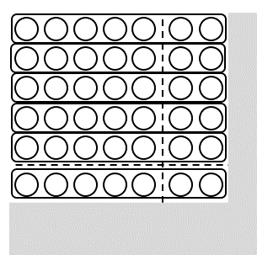

Leonie

Warum passt Leonies Punktebild?

Zeige am Punktebild, was Tara aus b) mit ihrer Beschreibung meint.

2.2 Einfachere Aufgaben nutzen (2)

a) Rico soll die Aufgabe 7 · 9 ausrechnen. Er überlegt:
Mir hilft die einfache Aufgabe 7 · 10.
Aber welche Zahl muss ich dann abziehen? Das vergesse ich immer…

Rico

Wie würdest du weiter rechnen?

b) Tara überlegt:
7 · 10 sind sieben 10er.
Ich nehme von jedem 10er einen 1er weg. Dann sind es sieben 9er.
Also rechne ich 70 minus 7.

Tara

Warum passt Taras Beschreibung?

c) Leonie überlegt:
Ich stelle mir das so vor:

Leonie

Warum passt Leonies Punktebild?

Zeige am Punktebild, was Tara mit ihrer Beschreibung meint.

2.3 Einfachere Aufgaben nutzen und weiterrechnen
Die Kinder sollen verschiedene Malaufgaben ausrechnen.
Jedes Kind überlegt sich dazu eine einfache Aufgabe.
Diese hilft den Kindern, die schwierigere Malaufgabe auszurechnen.
Wie müssen die Kinder weiter rechnen? Erkläre.
6 · 7 =  Rico  Mir hilft 5 · 7. | 7 · 8 =  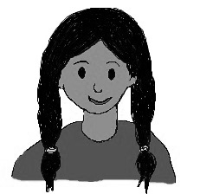  Tara  Mir hilft 7 · 7. | 9 · 8 =  Leonie  Mir hilft 10 · 8.
8 · 4 =  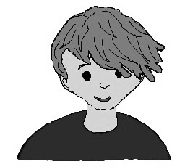  Maurice  Mir hilft 4 · 4. | 4 · 7 =  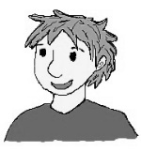  Tim  Mir hilft 4 · 5. | 6 · 8 =  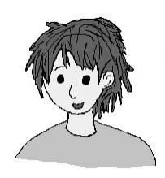  Jonas  Mir hilft 6 · 4.

3 Punktebilder im Kopf
Maurice legt ein Punktebild, das Tara nicht sieht. Er beschreibt:
Ich habe ein Punktebild zu 6 · 5 gelegt.
Ich nehme zwei 5er weg.
Welches Punktebild habe ich jetzt?

Maurice

Tara überlegt:
6 · 5 sind sechs 5er.
Wenn du zwei 5er wegnimmst, muss ich 6 minus 2 rechnen. Das sind 4.
Also bleiben noch vier 5er übrig.
Das Punktebild passt dann zu der Malaufgabe 4 · 5.

Tara

Spielt auch so!

4.1 Fehler finden und erklären (1)

a) Tim soll die Aufgabe 7 · 8 rechnen. Er überlegt:
Ich rechne zuerst 5 · 8.
Dann rechne ich plus 2.
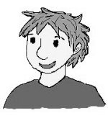

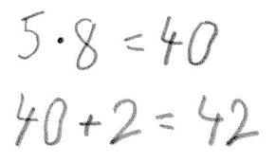
Tim

Warum darf Tim so nicht rechnen?

b) Wie wäre es richtig? Schreibe den Rechenweg auf.
Richtiger Rechenweg:

c) Wie sieht das passende Punktebild aus? Kreise ein.
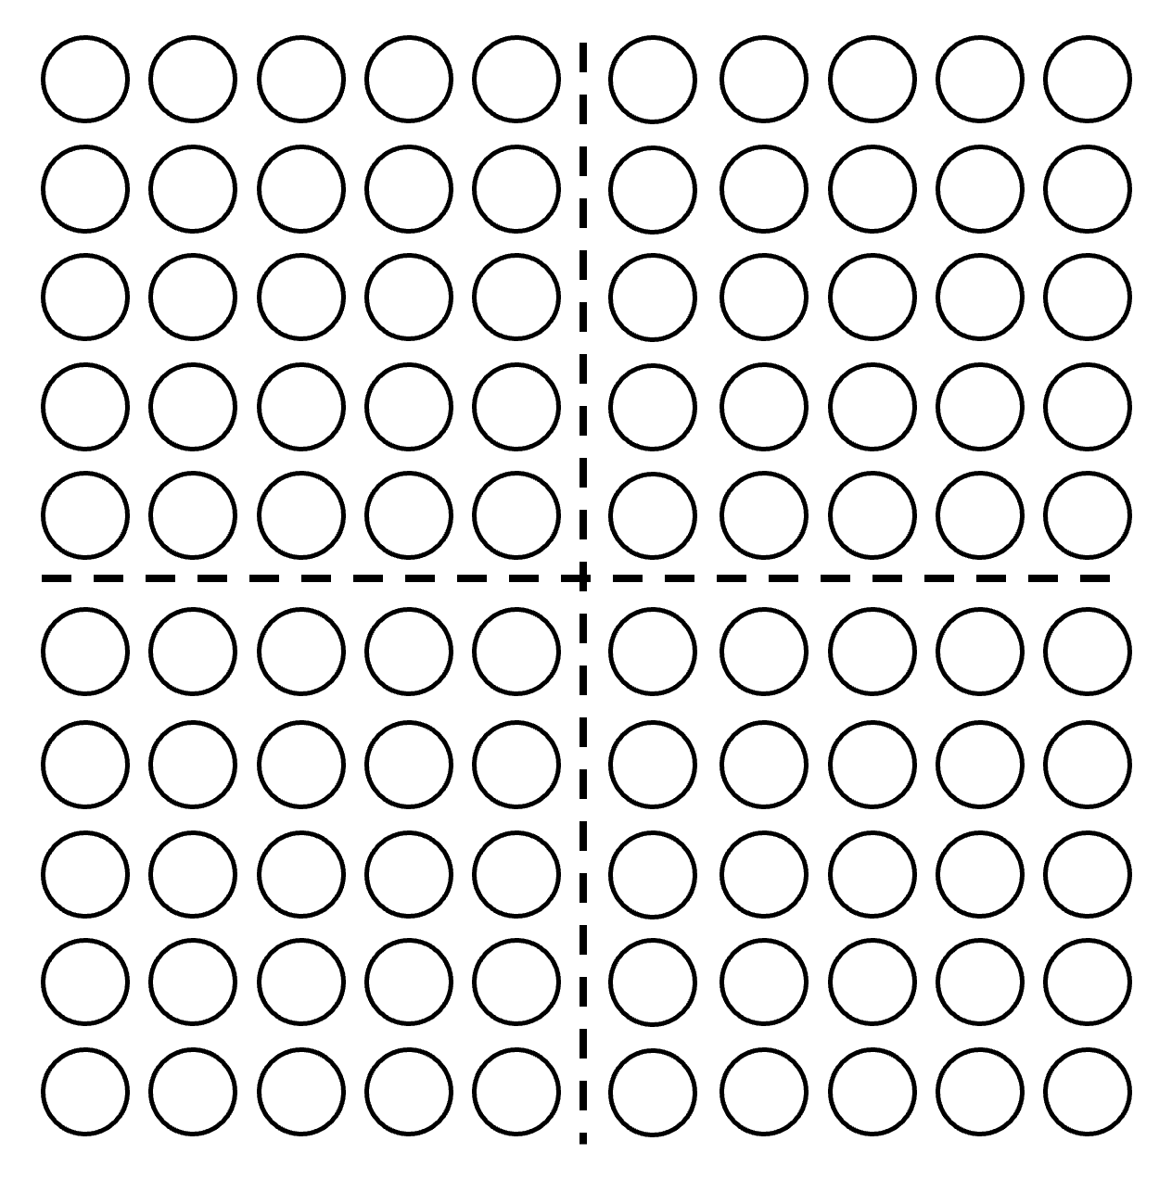

4.2 Fehler finden und erklären (2)

a) Maurice soll die Aufgabe 6 · 9 rechnen. Er überlegt:
Ich rechne zuerst 6 · 10.
Dann rechne ich minus 9.

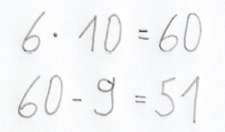
Maurice

Warum darf Maurice so nicht rechnen?

b) Wie wäre es richtig? Schreibe den Rechenweg auf.
Richtiger Rechenweg:

c) Wie sieht das passende Punktebild aus? Kreise ein.

5 Malaufgaben verändern ohne Punktebild

a) Rico sieht sich die beiden Malaufgaben 6 · 3 und 6 · 4 an.

Er rechnet die Ergebnisse nicht aus. Rico sagt:
Ich sehe sofort.
Da kommen 6 dazu.

6 · 3
Rico

6 · 4

Warum sieht Rico das so schnell? Erkläre.

Tara überlegt:
Sechs 3er werden zu sechs 4ern. Also kommt in jeder Reihe ein 1er dazu.

Tara

Was meint Tara damit? Erkläre.

b) Siehst du auch sofort, wie viele dazu kommen oder weniger werden?

Erkläre wie Tara!
7 · 3
7 · 6
5 · 4
(1) (2) (3)

7 · 5
7 · 5
6 · 4

4 · 6
(4) (5) (6)
4 · 3
8 · 4
4 · 4
8 · 5
6 · 3

7.1 Malaufgaben zerlegen
Jonas soll die Malaufgabe 19 · 6 ausrechnen. Er überlegt:
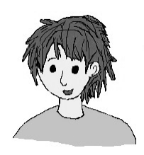
Ich schneide das Punktebild durch.
Dann habe ich zehn 6er und neun 6er.
Also 10 · 6 und 9 · 6.

Jonas
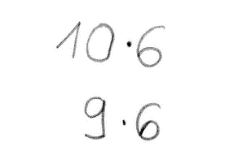
19 · 6 =

a) Wo schneidet Jonas das Punktebild durch?

Zeichne eine Linie ein, an der Jonas das Punktebild durchschneidet.

Wo siehst du jetzt die zehn 6er?

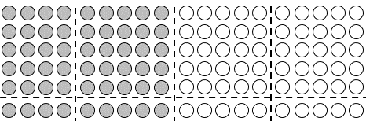
Kreise sie blau ein.

Wo siehst du jetzt die neun 6er?

Kreise sie grün ein.

b) Warum ergeben die beiden Aufgaben

10 · 6 und 9 · 6 zusammen 19 · 6? Erkläre.

7.2 Malaufgaben ergänzen
Emily soll die Malaufgabe 19 · 6 ausrechnen. Sie überlegt:
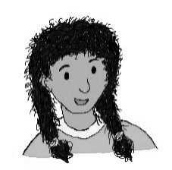
Ich habe zuerst zwanzig 6er.
Dann muss ich nur noch 6 abziehen.

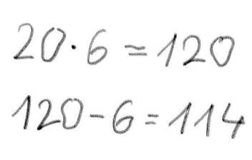
Emily

19 · 6 =

a) Wie stellt sich Emily die zwanzig 6er vor? Zeichne die fehlenden Punkte ein.

b) Warum ergeben zwanzig 6er minus 6
das gleiche Ergebnis wie die Aufgabe 19 · 6?

Erkläre.

7.3 Andere Malaufgaben zerlegen
Tim soll die Malaufgabe 7 · 18 ausrechnen. Er überlegt:
Ich schneide das Punktebild durch.
Dann habe ich sieben 10er und sieben 8er.

Tim

7 · 18 =

a) Welche beiden Malaufgaben passen zu Tims Beschreibung?
Schreibe sie in das Kästchen.
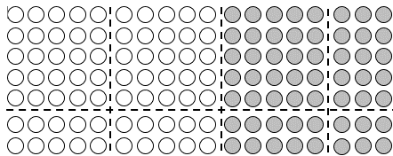

b) Wo schneidet Tim das Punktebild durch?
Zeichne eine Linie ein, an der Tim das Punktebild durchschneidet.

Wo siehst du jetzt die sieben 10er?
Kreise sie blau ein.

Wo siehst du jetzt die sieben 8er?
Kreise sie grün ein.

c) Warum ergeben sieben 10er und sieben 8er zusammen
das gleiche Ergebnis wie die Aufgabe 7 · 18?

7.4 Andere Malaufgaben ergänzen
Kenan soll die Malaufgabe 7 · 18 ausrechnen. Er überlegt:
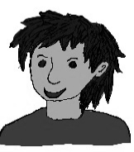
Ich habe zuerst sieben 20er.
Von jedem 20er nehme ich zwei 1er weg.
Dann sind es sieben 18er.

Kenan
7 · 18 =

a) Wie rechnet Kenan?
Schreibe seinen Rechenweg in das Kästchen.

b) Wie stellt sich Kenan die sieben 20er vor?
Zeichne die fehlenden Punkte ein.

c) Warum ergeben sieben 20er minus 14 das gleiche Ergebnis
wie die Aufgabe 7 · 18? Erkläre.

7.5 Malaufgaben geschickt zerlegen

a) Wie kannst du die einzelnen Malaufgaben geschickt zerlegen,
dass du einfacher rechnen kannst?
8 · 12
7 · 17

14 · 3

15 · 4
7 · 8
4 · 7

b)
- Warum darfst du so zerlegen?

- Wie stellst du dir die Punktebilder vor?

- Gibt es mehrere Möglichkeiten?

8.1 Fehler finden bei großen Malaufgaben (1)
Jonas soll die Malaufgabe 6 · 23 rechnen. Er überlegt:
Ich rechne 6 · 20.
Dann fehlen noch 3 bis zur 23 und ich muss nur noch 3 dazu rechnen.

Jonas
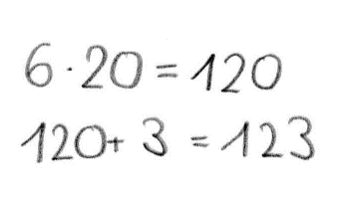
6 · 23 =

a) Warum darf Jonas so nicht rechnen?

b) Wie wäre es richtig? Schreibe den Rechenweg auf.
Richtiger Rechenweg:

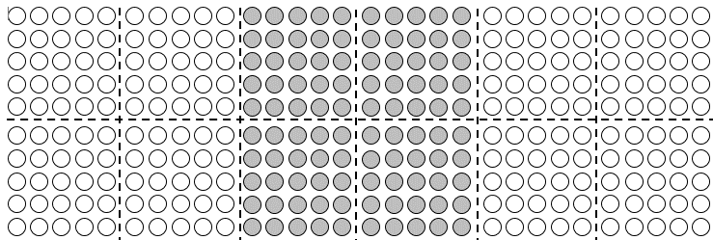
c) Wie sieht das passende Punktebild aus? Kreise ein.

8.2 Fehler finden bei großen Malaufgaben (2)
Emily soll die Malaufgabe 4 · 27 rechnen. Sie überlegt:
Ich rechne 4 · 2.
Dann rechne ich noch 4 · 7.

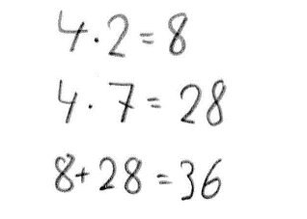
Emily
4 · 27 =

a) Warum darf Emily so nicht rechnen?

b) Wie wäre es richtig? Schreibe den Rechenweg auf.
Richtiger Rechenweg:

c) Wie sieht das passende Punktebild aus? Kreise ein.

8.3 Fehler finden bei großen Malaufgaben (3)
Sarah soll die Malaufgabe 28 · 5 rechnen. Sie überlegt:
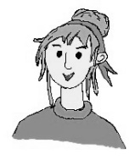
Ich rechne 8 · 5.
Dann noch plus 20.

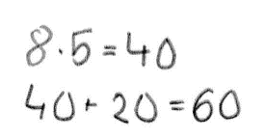
Sarah
28 · 5 =

a) Warum darf Sarah so nicht rechnen?

b) Wie wäre es richtig?

Schreibe den Rechenweg auf.
Richtiger Rechenweg:

c) Wie sieht das passende Punktebild aus? Kreise ein.

8.4 Fehler finden bei großen Malaufgaben (4)
Kenan soll die Malaufgabe 4 · 12 rechnen. Er überlegt:
Da kann ich zerlegen.
Ich rechne 2 · 10. Dann noch 2 · 2 dazu.

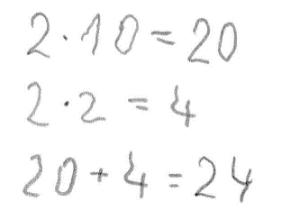
Kenan

4 · 12 =

a) Warum darf Kenan so nicht rechnen?

b) Wie wäre es richtig? Schreibe den Rechenweg auf.
Richtiger Rechenweg:

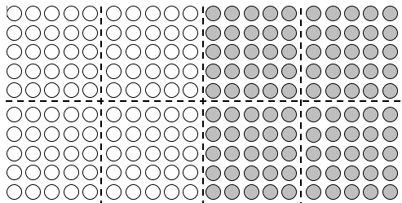
c) Wie sieht das passende Punktebild
aus? Kreise ein.

9 Große Malaufgaben verändern ohne Punktebild

a) Rico sieht sich die beiden Malaufgaben 6 · 13 und 6 · 23 an.

Er rechnet die Ergebnisse nicht aus. Rico sagt:
Ich sehe sofort.
Da kommen 60 dazu.

6 · 13
Rico

6 · 23

Warum sieht Rico das so schnell? Erkläre.

Tara überlegt:
Sechs 13er werden zu sechs 23ern.
Also kommen in jeder Reihe 10 dazu.

Tara

Was meint Tara damit? Erkläre.

b) Siehst du auch sofort, wie viele dazu kommen oder weniger werden?

Erkläre wie Tara!

5 · 13
7 · 60
4 · 80
(1) (2) (3)
5 · 14
7 · 70
5 · 80

(4) (5) (6)
4 · 50
30 · 6
50 · 4
5 · 60
50 · 5
40 · 6

10 Zahlen in Malaufgaben vertauschen

a) Rico sieht sich die beiden Malaufgaben 3 · 15 und 5 · 13 an.

Er fragt sich:
Haben die Aufgaben die gleichen Ergebnisse?

3 · 15
Rico

5 · 13

Sieh dir die beiden ähnlichen Malaufgaben von Rico an.

Was meinst du? Haben die Malaufgaben die gleichen Ergebnisse?

b) Tara überlegt:
Drei 15er und fünf 13er sind nicht das Gleiche.

Tara

Warum hat Tara Recht?

c) Wie sehen die Punktebilder zu den beiden Aufgaben aus?
Kreise sie in verschiedenen Farben ein: 3 · 15 in blau, 5 · 13 in grün.

d) Maurice überlegt:
Drei 10er sind viel weniger als fünf 10er.

Maurice

Was meint Maurice damit?
Warum sind die Ergebnisse der beiden Aufgaben nicht gleich? Erkläre.

e) Siehst du auch sofort, welche Aufgabe das größere Ergebnis hat?
Erkläre wie Maurice!

(1) (2) (3)
4 · 16
5 · 14
2 · 17

6 · 14
4 · 15
7 · 12

38 · 3
7 · 22
16 · 5
(4) (5) (6)
2 · 27
15 · 6
33 · 8

